Proyecto 1: Procesamiento del Dato y Gestión de Requisitos

1. Introducción
El presente documento recoge la fase inicial de la iniciativa estratégica de EnergiTech para la implementación de un sistema de análisis predictivo avanzado. Este sistema, basado en inteligencia artificial, tiene como objetivo principal la gestión eficiente de la demanda energética, garantizando en todo momento el suministro a los clientes críticos (hospitales, servicios de emergencia e industrias esenciales).
En esta primera etapa, se aborda la definición del proceso de negocio desde una perspectiva operativa, modelando las actividades que un analista de la compañía debe ejecutar para obtener previsiones fiables. Asimismo, se establecen los cimientos del proyecto mediante una matriz de requisitos que integra necesidades de negocio, restricciones técnicas de los datos y estándares de calidad, asegurando que el flujo de información sea íntegro y auditable desde su origen.

2. Descripción del Proceso de Negocio (BPMN)
Para asegurar una ejecución sistemática del cálculo de la previsión, se ha modelado el proceso utilizando la notación BPMN 2.0.
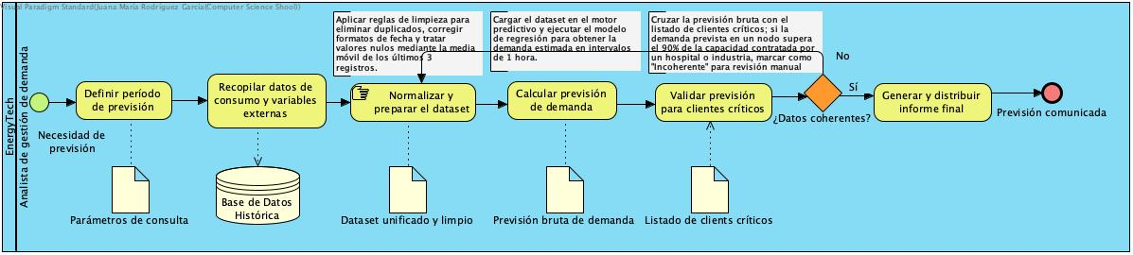
Para asegurar la integridad y la utilidad de los resultados obtenidos en el cálculo de la previsión, el Analista de Gestión de Demanda debe seguir las siguientes directrices técnicas en cada etapa del proceso:
- Preparación de Insumos: La recopilación de datos de consumo debe abarcar un histórico de al menos 24 meses para capturar la estacionalidad. Los datos meteorológicos deben integrarse mediante una conexión segura con la API del servicio oficial, garantizando que la ventana temporal coincida exactamente con la del consumo histórico.
- Normalización y Limpieza : Se debe ejecutar un proceso de limpieza para identificar valores nulos o "outliers" (picos de consumo anómalos). En caso de falta de datos, se aplicará una técnica de imputación basada en la media móvil de los registros adyacentes. Todas las marcas temporales se normalizarán al estándar ISO 8601.
- Cálculo Predictivo: La ejecución del modelo de IA se realizará cargando el dataset limpio en el entorno de análisis de EnergiTech. Se debe verificar que las variables de entrada (festivos, temperatura y consumo histórico) tienen el peso adecuado antes de generar la previsión bruta.
- Protocolo de Validación Crítica: Una vez obtenida la previsión, se realizará un cruce automático con el censo de Clientes Críticos. Si la demanda prevista para estas zonas supera el umbral de seguridad establecido (ej. 90% de la capacidad de red), el sistema debe marcar el resultado como "pendiente de revisión manual" para evitar errores que pongan en riesgo servicios esenciales como hospitales.

3. Identificación de Requisitos y Fuentes
Para la gestión de este proyecto, se ha elaborado una matriz de requisitos detallada (ver archivo adjunto ET_P1_Requisitos_v1.0.xlsx). A continuación, se resumen los aspectos clave:
- Fuentes de Requisitos: Se han identificado tres fuentes principales:
  - Operativas: Derivadas de la necesidad de EnergiTech de evitar déficits de energía.
  - Históricas: Basadas en los problemas previos de duplicidad de datos (caso de clientes duplicados) y errores en informes.
  - Normativas: Alineadas con los estándares UNE para el gobierno y calidad del dato.
- Priorización: Se ha asignado prioridad Alta a todos los requisitos relacionados con la seguridad de la información y la satisfacción de clientes críticos, mientras que los requisitos de homogeneidad conceptual se consideran de prioridad Media.

